关于开展大学生劳动教育实践专项活动的通知

各团总支、学生会：

为了深入贯彻习近平总书记关于教育的重要论述，全面贯彻党的教育方针，结合我校省级文明校园创建工作，经研究，决定启动大学生劳动教育实践专项活动。现将相关事宜通知如下：

一、活动时间

2021年10月-12月

二、参与人员

2021级全体学生

三、活动范围

太白湖校区

四、活动内容

对学校文明创建网格化管理原有的9个网格（分区范围详见附件1）进行环境卫生、行为秩序的管理和维护。

五、工作要求

**（一）时间要求**

每天8:00—18:00，要定期安排学生对责任网格开展劳动实践活动，每次服务时长不得少于1个小时。

**（二）内容要求**

1.保持环境整洁卫生：网格内无垃圾、杂物、无痰迹、烟头，无乱涂、乱画，无乱搭、乱建，无乱存、乱放，公共设施无破损，消防通道、无障碍通道无乱占等现象。

2.及时劝阻不文明行为：发现网格内有不文明行为者及时进行劝阻。

**（三）报送要求**

每月15日前报送本月本单位劳动教育实践计划安排表（见附件2），并于11月15日、12月15日同时报送上个月活动开展情况总结和照片（5-6张）。

联系人：陶圣叶669650

附件：1.责任网格分区图

2.劳动教育实践计划安排表

团委

2021年10月11日

附件1

北

责任网格分区图

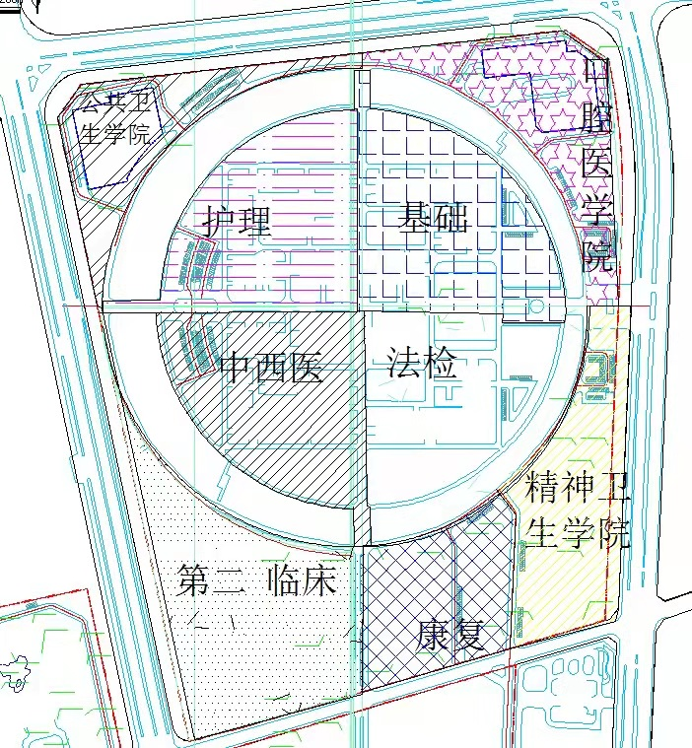

附件2

劳动教育实践计划安排表

**学院：基础医学院 月份：10月**

|  |  |  |  |  |
| --- | --- | --- | --- | --- |
| **日期** | **时间段** | **负责班级** | **人数** | **负责人及联系方式** |
| 10月11日 | 8:00-9:00 | 临床医学本科1班 | 50 | ***  158******** |
|  |  |  |  |  |
|  |  |  |  |  |
|  |  |  |  |  |
|  |  |  |  |  |
|  |  |  |  |  |
|  |  |  |  |  |
|  |  |  |  |  |
|  |  |  |  |  |
|  |  |  |  |  |
|  |  |  |  |  |
|  |  |  |  |  |
|  |  |  |  |  |
|  |  |  |  |  |
|  |  |  |  |  |
|  |  |  |  |  |
|  |  |  |  |  |
|  |  |  |  |  |
|  |  |  |  |  |